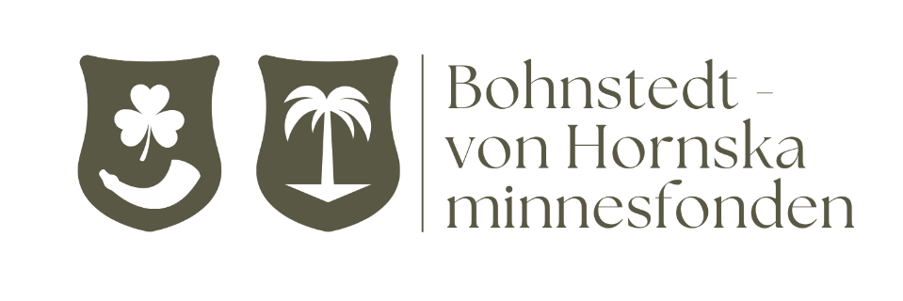

Ansökningsblankett
Stipendium för studier inom jordbruk i Stora Mellösa eller Norrbyås församling

Vem kan söka?
- Du som studerar inom jordbrukets och de gröna näringarnas område på gymnasie-, folkhögskole-, yrkeshögskole-, högskole- eller universitetsnivå.
- Du är i åldern 16-35 år.
- Du är folkbokförd i Stora Mellösa eller Norrbyås församling, eller nyligen har varit folkbokförd där innan du flyttade till annan ort för studier.

Stipendium kan sökas för en termin, ett läsår eller en kortare kurs.
Ansökningsperioden för 2026 är den 15 augusti–15 oktober. Nedanstående uppgifter ska fyllas i fullständigt och mejlas tillsammans med efterfrågade bilagor till info@komeka.se inom ansökningsperioden.
Ansökningar som inte är fullständiga eller inkommer efter sista ansökningsdag behandlas inte.

Personuppgifter
För & efternamn:

Personnummer:

Adress:

Telefonnummer:

E-postadress:

Folkbokföring
Till ansökan ska ett aktuellt personbevis bifogas. Om du tidigare har bott i Stora Mellösa/Norrbyås församling men har flyttat till annan ort för studier, ska även en adresshistorik bifogas. Detta är för att det bara är det senaste folkbokföringsdatumet som syns på personbeviset.
Personbevis och adresshistorik hämtas via skatteverkets hemsida. Adresshistorik behöver du ringa och begära ut. Den kommer på posten efter 2 arbetsdagar. Därför rekommenderar vi att inte vänta till sista dagen med din ansökan.
☐ Jag är folkbokförd inom området Stora Mellösa/Norrbyås församling
☐ Jag har varit folkbokförd inom området Stora Mellösa/Norrbyås församling innan jag flyttade för studier på annan ort.

Utbildning
Skola/lärosäte:
Utbildning/kurs:
Aktuellt läsår:

Utbildningsnivå
☐ Gymnasium
☐ Yrkeshögskola
☐ Universitet/Högskola
☐ Folkhögskola
☐ Forskningsstudier
☐ Enskild kurs inom området jordbruk

Studieperiod
Från datum:
Till datum:
☐ Termin
☐ Läsår
☐ Kortare kurs

Personligt brev
Bifoga ett personligt brev i mejlet (max en A4-sida) där du berättar om dig själv, dina studier och dina framtidsplaner.

Bilagor
Följande handlingar ska bifogas i ansökan:
För universitet/högskola:
- Personbevis och eventuellt adresshistorik (om du har flyttat för studier på annan ort)
- Registreringsintyg och/eller intyg över förväntat deltagande
- Resultatintyg över avslutade kurser
- Personligt brev
För gymnasium:
- Personbevis och eventuellt adresshistorik (om du har flyttat för studier på annan ort)
- Studieintyg
- Personligt brev
För folkhögskola/yrkeshögskola:
- Personbevis och eventuellt adresshistorik (om du har flyttat för studier på annan ort)
- Studieintyg och/eller antagningsbevis
- Personligt brev

Försäkran
Signera dokumentet med för och efternamn. Det är viktigt att uppgifterna du lämnat är sanningsenliga. Vi kan komma att göra stickprover.
Här med intygar jag att uppgifterna jag lämnat är ärliga och korrekta.
För & efternamn:

Ansökan mejlas till: info@komeka.se
Vid frågor eller funderingar, hör av dig till: info@komeka.se

